MARZEC

Temat tygodnia: | W tym tygodniu dzieci:
Muzyka jest wszędzie  (zajęcia otwarte dla rodziców)   | W tym tygodniu dzieci: − wysłuchają opowiadania Agaty Widzowskiej Grajek − nazwą muzyków grających na poszczególnych instrumentach − wezmą udział w koncercie piosenki przedszkolnej − poznają literę z, Z − wysłuchają i nauczą się piosenki Czarodziejski koncert − zorganizują kącik muzyczny w sali − wskażą przedmioty, które wydają dźwięki − wysłuchają nagrań piosenek wybranych zespołów muzycznych − poznają wygląd i działanie adapteru i płyt winylowych − poznają wygląd gamy i nazw solmizacyjnych nut − zagrają w grę, utrwalając poznane liczby − poznają postać i utwory Fryderyka Chopina − namalują nastrój utworu muzycznego − wykonają grzechotki z metalowych puszek po napojach
Sankami po Szwecji -innowacja  (Dzień kobiet)   | Dziecko: jest sprawne ruchowo na miarę swoich możliwości;  - chętnie uczestniczy w zajęciach ruchowych w sali przedszkolnej,  - dziecko wie jak wygląda zabudowa w Szwecji i że w gospodarce państwa ważną rolę odgrywa rybołówstwo;  - potrafi wyjaśnić słowo recykling,  - potrafi podzielić na głoski wyrazy wskazane przez nauczyciela oraz z poznanych liter ułożyć proste słowa;  - z uwagą słucha fragmentu książki „Dzieci z Bullerbyn”,  - opowiada na pytania do wysłuchanego tekstu  - z uwagą ogląda fragment książki „Pipii Pończoszanka”,
W Belgijskim królestwie słodkości – innowacja   | Dziecko: - potrafi rozpoznać wśród innych flag flagę Belgii i rozpozna hymn tego kraju,  - potrafi przywitać się i pożegnać w języku belgijskim,  - umie podstawowe kroki tańca „Belgijka”  - rozpoznaje najważniejsze zabytki Belgii,  - potrafi odmierzyć produkty potrzebne do przygotowania czekolady i gofrów,  - zna zasady bezpieczeństwa podczas gotowania,  - wykonuje proste ruchy podczas zabawy muzyczno-ruchowej,  - z pomocą nauczyciela wykona czapkę kucharską.
Mamy różne charaktery  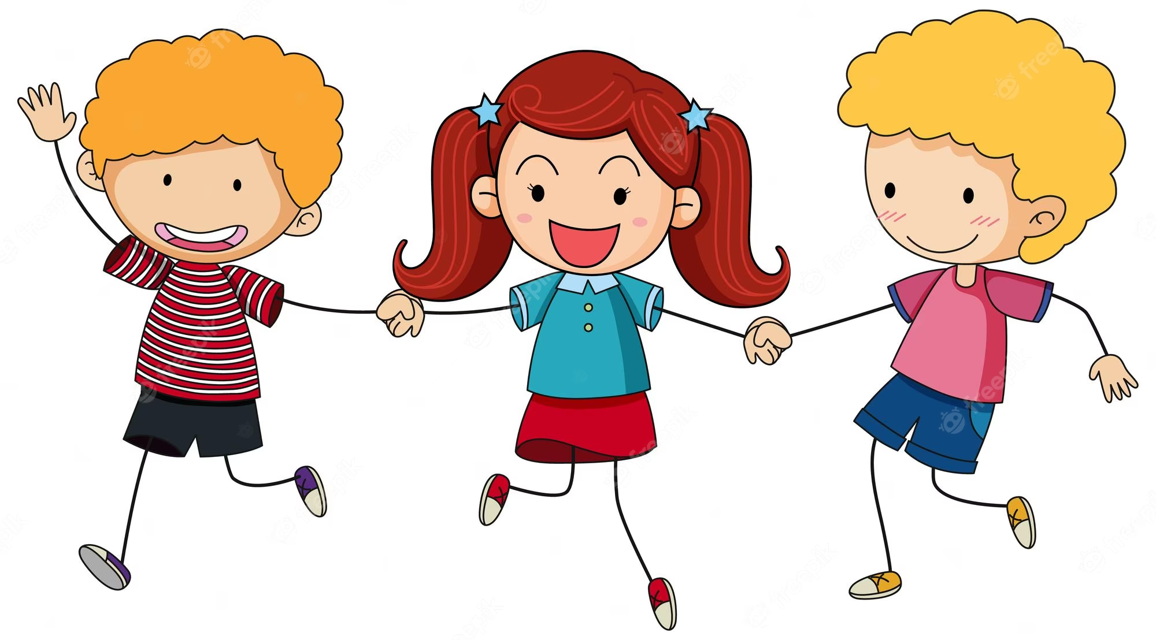 | W tym tygodniu dzieci: − wysłuchają opowiadania Renaty Piątkowskiej Złość − poznają literę u, U − poznają odejmowanie jako ubywanie elementów − poznają graficzny znak odejmowania (6-latki) − wysłuchają i nauczą się piosenki Bywają takie dni − utrwalą poznane dotąd litery − dowiedzą się, czym są emocje − poznają podstawowe emocje − dowiedzą się, kim jest bohater pozytywny, a kim – bohater negatywny − zapoznają się ze sposobami kontroli emocji − poznają pojęcia: dobry uczynek, kłamstwo − utrwalą pojęcia: proszę, przepraszam, dziękuję − wykonają pracę plastyczną Nasze emocje
Wiosna, wiosna | W tym tygodniu dzieci: − wysłuchają opowiadania Dagny Ślepowrońskiej Niech żyje wiosna! − poznają literę c, C − odkryją zapis cyfrowy liczby 0 − wysłuchają i nauczą się piosenki Nareszcie wiosna − utrwalą poznane dotąd litery − utrwalą nazwy pór roku − poznają zwiastuny wiosny − dowiedzą się, co to jest marzanna − wykonają wiosenne porządki − będą ćwiczyć określanie kierunków i ustalanie położenia przedmiotów w stosunku do własnej osoby, a także w stosunku do innych przedmiotów − wykonają marzannę − wykonają pracę plastyczną Konewka

